Національний технічний університет України

«Київський політехнічний інститут імені Ігоря Сікорського»

Кафедра конструювання електронно-обчислювальної апаратури

**Лабораторна робота №2**

**з “Апаратних прискорювачів обчислень на мікросхемах програмованої логіки”**

на тему:

**«Основи Mathlab»**

Виконав:

Добродій Роман Павлович

**студент III-го курсу ФЕЛ, гр. ДК-01**

**Варіант: 4**

**Дата виконання: 19.01.2023**

Київ – 2022

1. В Simulink побудувати блок схеми обчислювачів модуля і аргументу комплексного числа для вхідного аргументу з фіксованої комою і плаваючою комою. Обчислювачі для вхідних даних з фіксованою комою і плаваючою комою будувати в окремих моделях Simulink.
2. Для моделі обчислювача з вхідними даними у фіксованій комі та для моделі обчислювача з вхідними даними у плаваючій комі в логічному аналізаторі Simulink переглянути залежність від часу даних на вході обчислювача, а також даних на виході кожного обчислювача (розраховані значення модуля і аргументу комплексного числа) і еталонних значень результату (значення модуля і аргументу розраховані у блоці “Complex to Magnitude-Angle”). Переконатися, що еталонні значення результату або дорівнюють розрахованим значенням, або відрізняються на незначне значення похибки
3. Створити звіт, в якому відобразити створені в Simulink блок схеми (з відображенням типів даних та з відображенням вмісту підсистем) і результати моделювання для перших десяти комбінацій на входах. Приклади подання наведені вище.

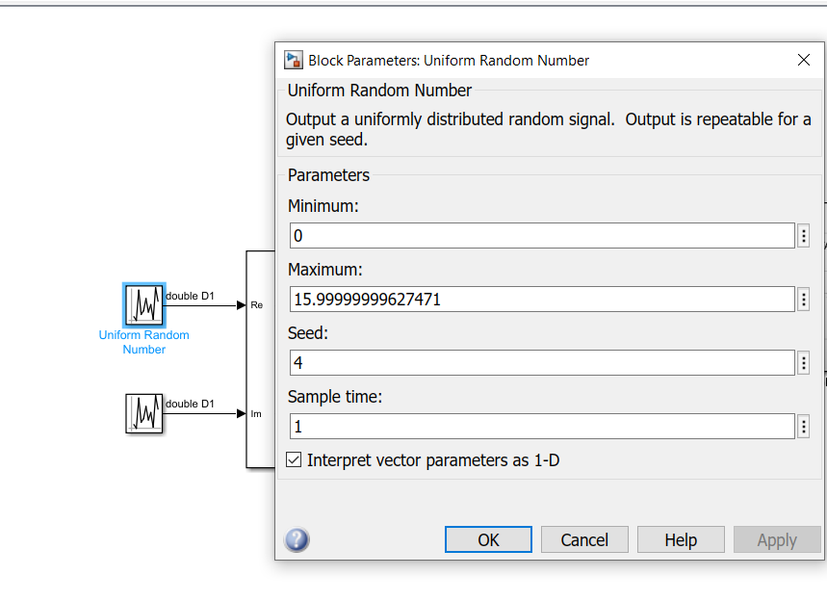

Налаштування блоку Random Number. Верхній генератор псевдовипадкової послідовності буде генерувати уявну частину числа a, тоді як нижній, уявну частину числа b. В моєму випадку варіант №4,а отже:

розрядність цілої частини N = K. Розрядність дробової частини M = 32 - K. Де K - номер варіанту. 4 ціла частина, 28 дробова. 1111.1111111111111111111111111111 – максимальне значення для генерації на блоці. При переведенні в звичну нам, 10 систему числення, отримали значення:

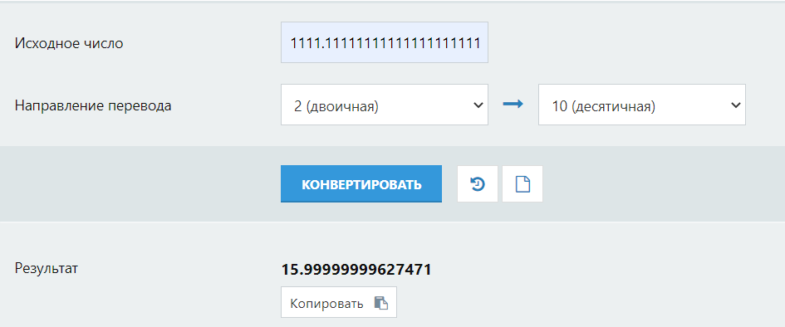

Після чого, результат було записано до блоку Random Number.

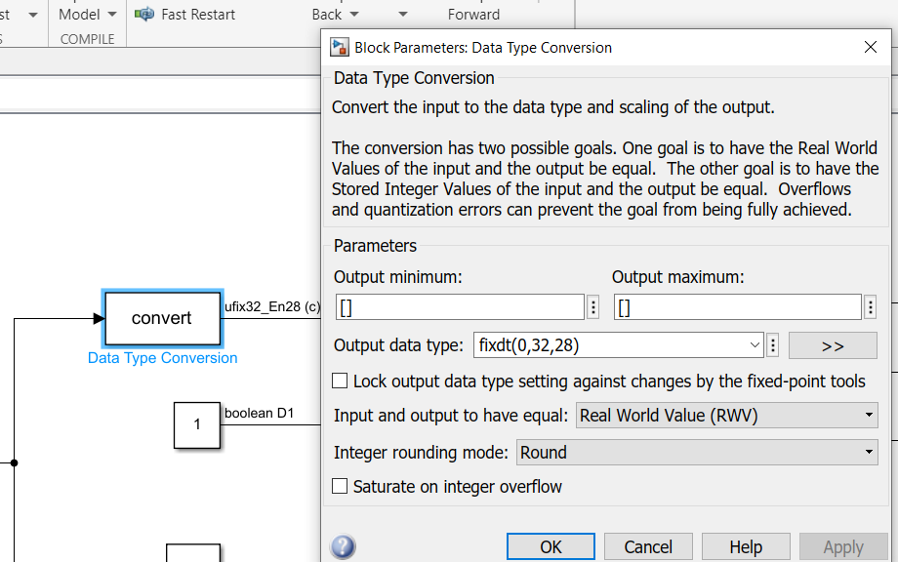

Налаштування для блоку Convert, який конвертує вхідне значення в інший тип на виході, в моєму випадку fxdt(фіксована крапка), 0(беззнакове число, бо парний варіант), 32( вся довжина числа), 28(дробова частина). **(fxdt(0,32,28))**

***Побудували схему(Fixed point):***

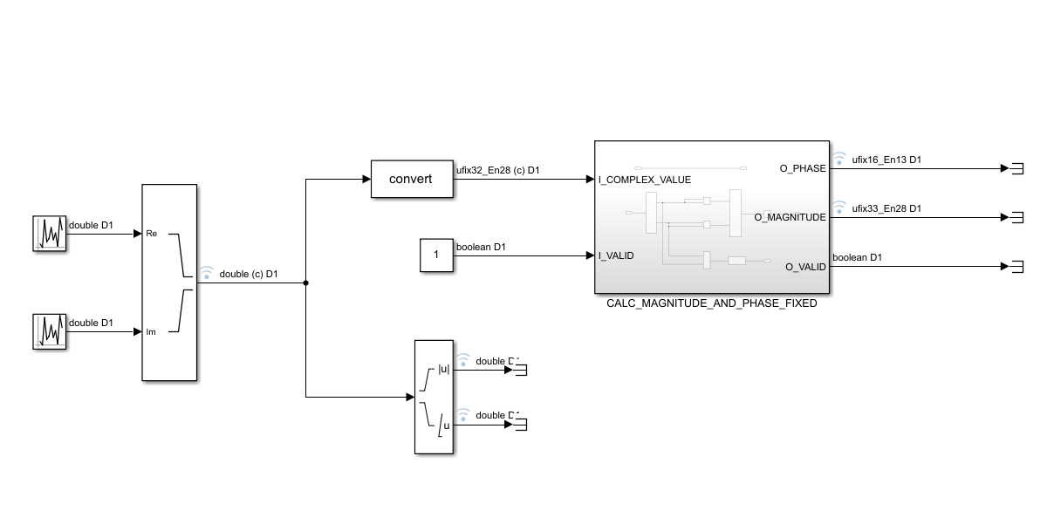

***Побудували підсистему(Fixed point):***

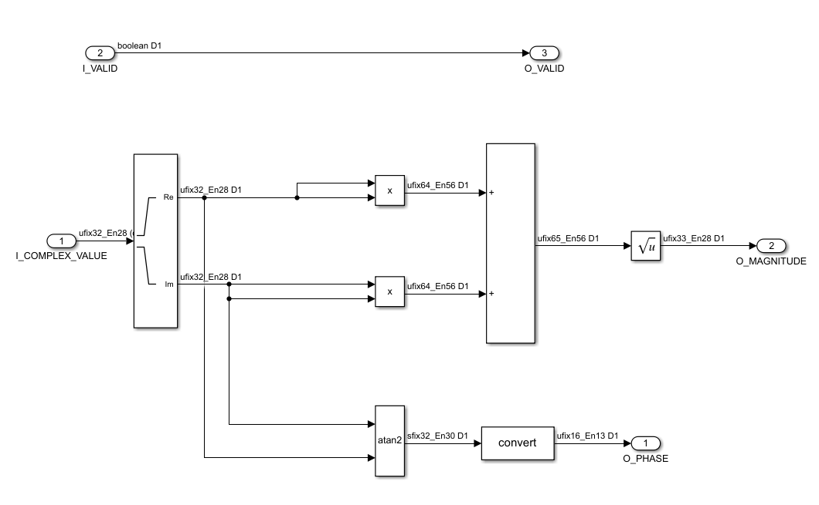

Також в завданні було сказано, на виході O_PHASE значення має містити розрядність цілої частини 3 біта, розрядність дробової частини 13 біт.

Для виконання цього завдання, перед виходом O_PHASE поставили блок Convert, який зконвертував значення в наступні: fxdt(фіксована крапка), 0(беззнакове число), 16(загальна довжина), 13(дробова частина) **(fxdt(0,16,13))**

***Результати симуляції(Fixed point)***

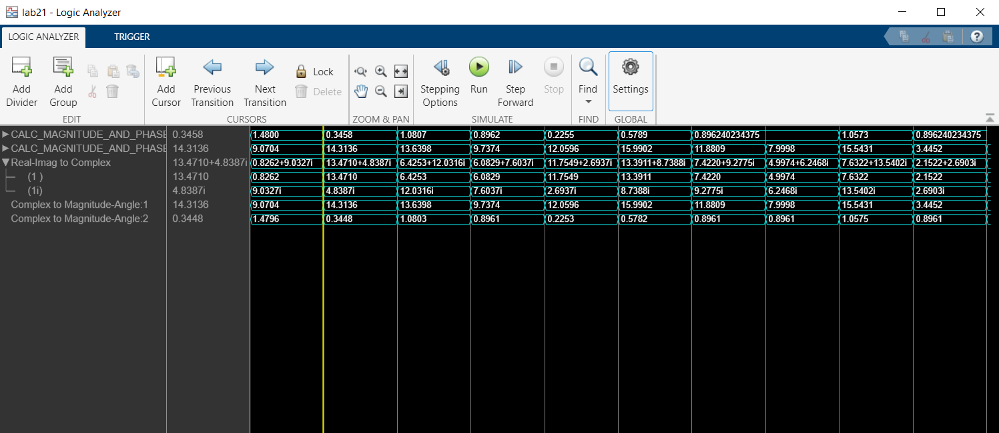 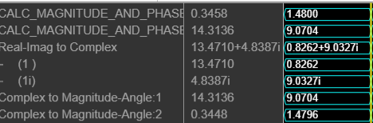

Як видно з результатів симуляції, дані практично ідентичні, за виключенням незначних неточностей, якими при округленні числа можна знехтувати. Наприклад 1.4800 і 1.4796.

***Результати симуляції(Float point)***

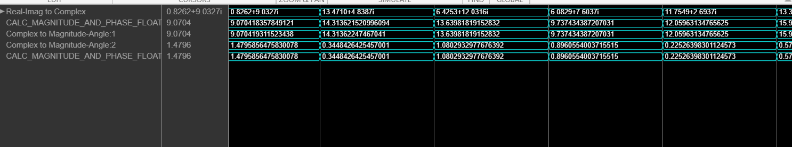

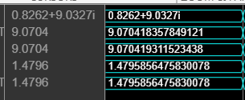

Як видно з результатів симуляції, дані ідентичні.

***Побудована схема для Float point***

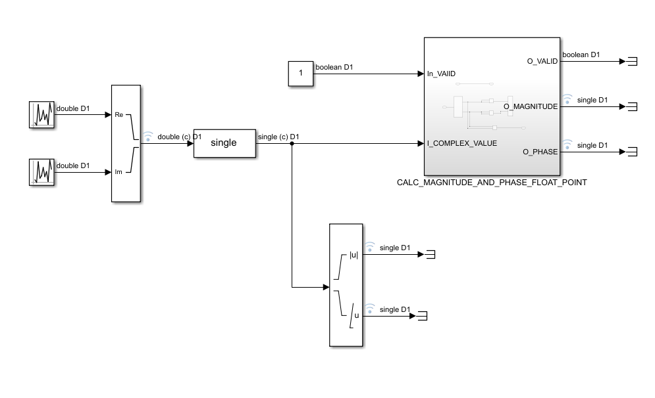

***Побудована підсистема для Float point***

